Vi vill tacka dig för att du har bidragit med 125 kronor i medlemsavgift till föreningen.
Medlemsavgiften används till veterinärvård för behövande hundar i Sverige.
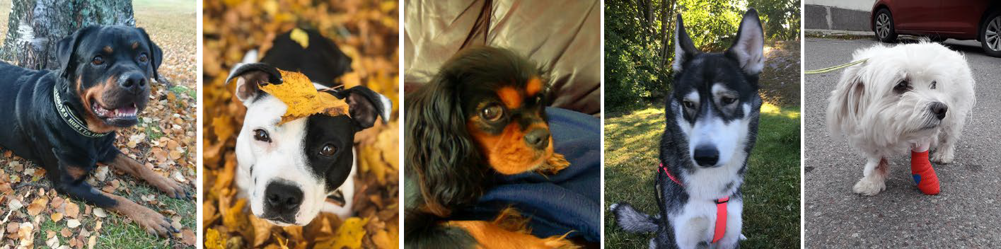
Här är några av de vovvar vi tillsammans hjälpt under året!

Bosses Hundhjälp grundades av Bo Svensson 2011. Vårt syfte är att hjälpa hundar i Sverige genom att ge ekonomiskt bidrag då ägaren inte har råd med akut veterinärvård och inte kan lösa kostnaden med lån eller annan hjälp. Vi är sista utvägen för de mest ekonomiskt utsatta. Vi hjälper även till att återförena vovvar på vift med deras ägare, men till det arbetet går inga ekonomiska medel.
Vi är glada att Du vill vara vår medlem och vi hoppas att Du skall trivas hos oss!

Under 2018 kunde vi bidra med 87.183 kronor till akut veterinärvård för behövande hundar i Sverige. Detta tack vare donationer och medlemsavgifter från våra betalande medlemmar, stödmedlemmar och andra bidragsgivare. Sammanlagt har vi hjälpt nästan 650 hundar med ekonomiskt bidrag sedan starten, varav 49 stycken enbart under 2018.

Det är Ni, våra medlemmar, och bidragsgivare som har gjort det möjligt att hjälpa. Utan Er hjälp hade dessa hundar inte kunnat få den akuta veterinärvården de behövt. Visst är det fantastiskt vad vi tillsammans har åstadkommit?!

Det är Du som betalande medlem som är föreningen Bosses Hundhjälp!
Har Du frågor eller tips och idéer på hur vi kan utveckla Bosses Hundhjälp eller vill Du hjälpa till och jobba för att vi även fortsättningsvis skall kunna hjälpa hundar och deras ägare?
Kontakta då oss via vår mail info@bosseshundhjalp.se

Hälsningar
Anette Josefsson, ordförande i Bosses Hundhjälp

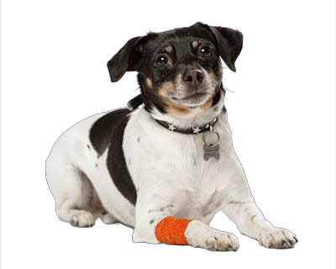
Bosses Hundhjälp Medlemskap 2019
Namn:

Bosses Hundhjälp - Döbelnsg. 21, 506 36 Borås Epost: info@bosseshundhjalp.se

